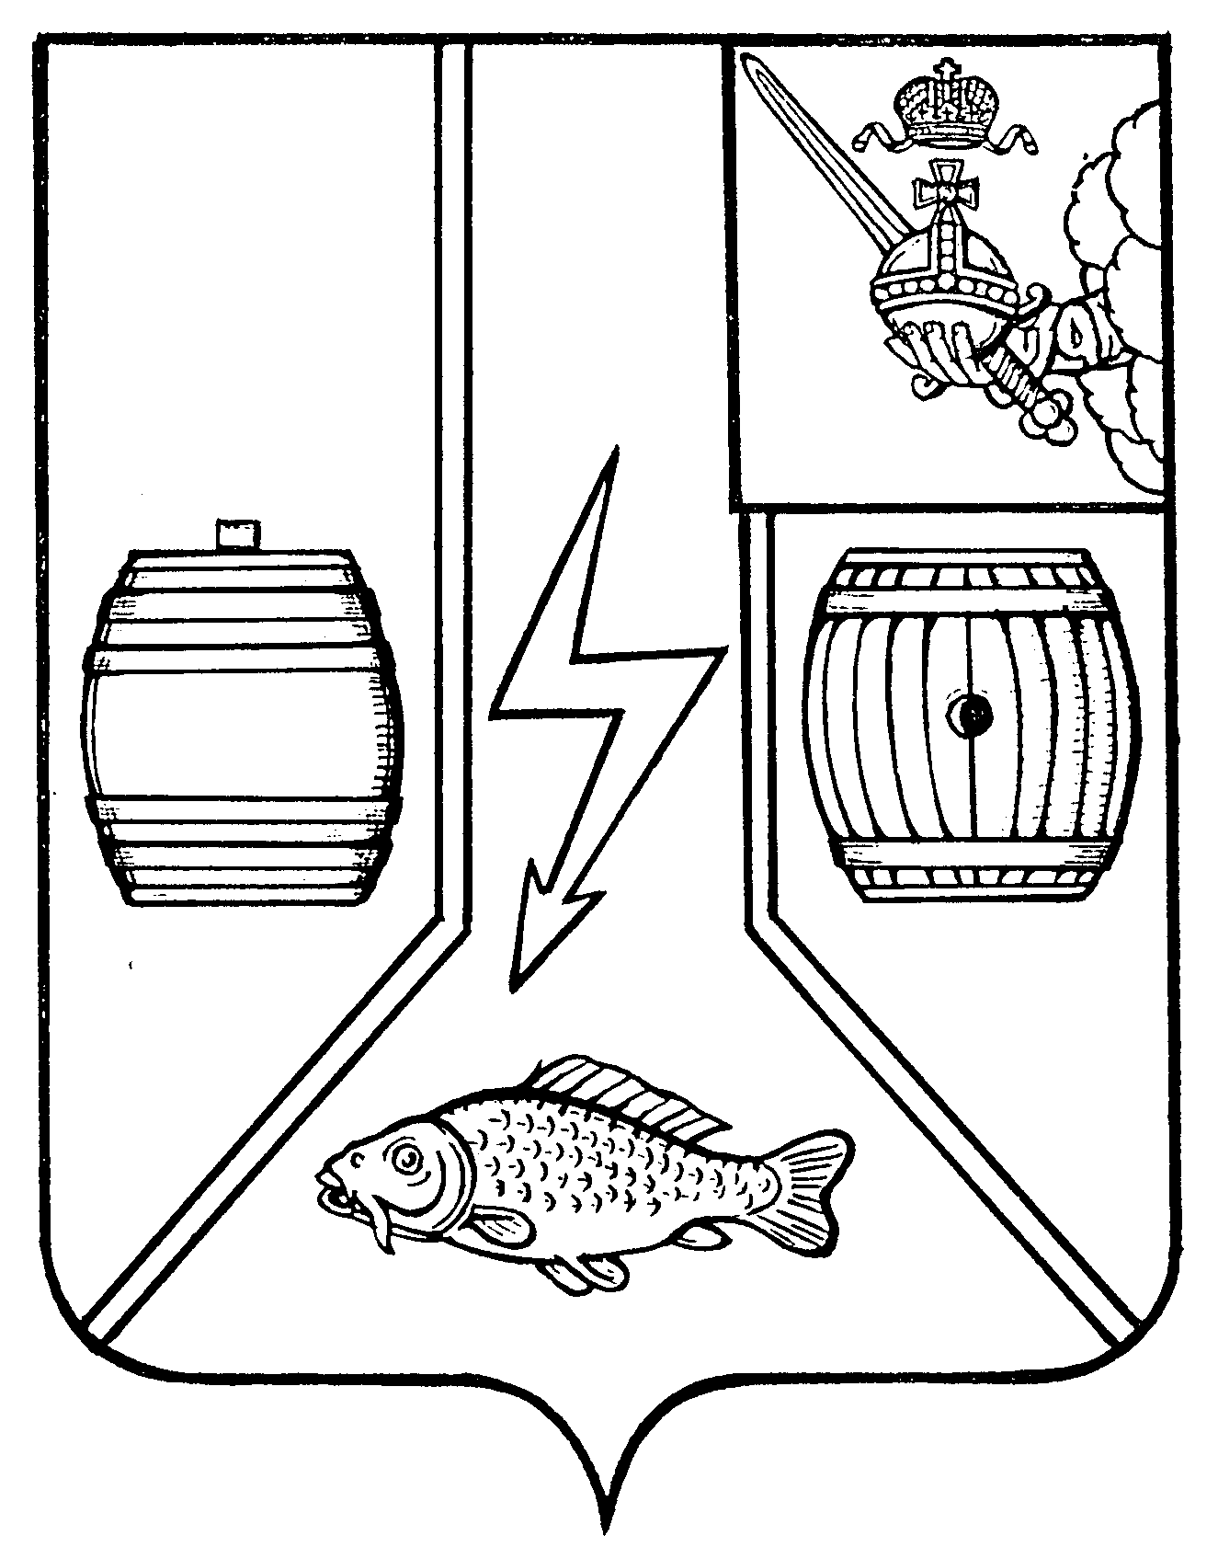

МУНИЦИПАЛЬНОЕ СОБРАНИЕ

КАДУЙСКОГО МУНИЦИПАЛЬНОГО ОКРУГА

ВОЛОГОДСКОЙ ОБЛАСТИ

**РЕШЕНИЕ**

27 ноября 2024г. № 76

рп Кадуй

**О внесении изменений в решение Муниципального Собрания Кадуйского муниципального округа Вологодской области от 26 декабря 2022 года № 92 «Об утверждении Положения** **об осуществлении муниципального жилищного контрол****я на территории Кадуйского муниципального округа Вологодской области»**

В целях приведения в соответствие с действующим законодательствомМуниципальное Собрание Кадуйского муниципального округа Вологодской области решило:

1. Внести изменения в решение Муниципального собрание Кадуйского муниципального округа Вологодской области от 26 декабря 2022 года № 92 «Об утверждении Положения об осуществлении муниципального жилищного контроля на территории Кадуйского муниципального округа Вологодской области» следующие изменения:

1.1 Пункт 1.5 раздела 1 «Общие положения» дополнить абзацем 3 следующего содержания:

«Управление в рамках осуществления муниципального жилищного контроля и надзора и связанных с ними контролируемых лиц производит с использованием государственной информационной системы «Типовое облачное решение по автоматизации контрольной (надзорной) деятельности (далее- ГИС ТОР КНД).».

2. Настоящее решение вступает в силу со дня его опубликования в Кадуйской газете «Наше время» и подлежит размещению на сайте Кадуйского муниципального округа в информационно-телекоммуникационной сети «Интернет».

Председатель Муниципального Глава Кадуйского муниципального

Собрания Кадуйского муниципального округа Вологодской области

округа

__________ З.Г. Кузнецова _____________ С.А. Грачева